作业添“新”意，提质增效助“双减”
——以六年级下册语文第一单元《腊八粥》作业设计与使用为例
作业，是课堂教学的必要补充，也是检查诊断学生学习情况、巩固学生所学知识、培养语文核心素养的一个重要手段。综观我校高年级语文作业的布置，均围绕“抄写、听写、练笔、《补充习题》和《课时作业》等几项内容展开。比对这几项作业，内容上均有一定的重复性，且不能兼顾学生的个体能力差异，笼统设置，作业的有效性大打折扣了。因此，要转变观念，精心设计作业，对零散的、单一的作业进行删减、增补与重组，注入新活力，能让它成为撬动作业转型乃至课堂转型的支点，减轻学生过重的作业负担，充分发挥其育人功能。
《腊八粥》所属统编教材六下第一单元第二课，单元语文要素着重“阅读时能分清内容的主次，体会作者是如何详写主要部分的。”围绕单元语文要素以及课后习题要求，着力于以下几方面的作业设计。
作业目标：
- 能结合具体的语境，准确把握本课的重点词语的书写与乡音的理解，感知作者文本语言的独创性。
- 根据图示，梳理故事内容，形成文章整体架构的准确认知，并多角度感受作者对文章主要内容的细腻的表达，唤起自己印美食记忆，实践自己的创意表达。
- 借助阅读材料，深入体会“详略得当”“主次分明”的表达方法，实现课内方法的迁移运用。
作业内容：
作业一：预学作业
- 知作者——
通过上网查资料，相信你对本文作者沈从文有了一定的了解，请你给他做张资料卡。
作家资料卡

- 通过资料你了解到《腊八粥》是一篇___________（体裁），读了文章你知道了在作者的笔下八儿一家煮腊八粥需要______________________________________等食材。
- （1）我能读准确这些词，并在文中相应位置划出来。
嘟囔 搅和 糊糊涂涂 黄焖鸡
（2）我是书写小达人——本课难写的生字，我会观察字形、结构，并认真写在方框里。
腻 稠 褐

4.读了文章，我发现文中关于“腊八粥”描写的语句有不少，在书上用“——”划一划，并朗读两遍。
5.我还有_______________________________________的疑惑，希望能在课上得到解决。
（设计意图）此项作业为预学作业，学生在正式进入文本学习前，能自主查阅资料了解作者、通过独立识字、提取信息等对文本内容有初步的了解。有了学生的预学，实现与课堂的紧密对接，对于学生已掌握的，不做课堂上的重复教学，注重疑难点，进行细致教学，让课堂教学真实、高效。
作业二：导学作业（一）
1.请把词语准确地送进语境中，认真书写，填完后有感情地读一读。
“噗——”腊八粥在锅里叹气似的沸腾着。粥里有稀烂的lì zi（ ），浑身zhǒng zhàng（ ）的饭豆、面面的花生仁、大得吓人的赤枣。áo（ ）粥时，需要不停地jiǎo huo（ ），既防止粘锅，又能让粥nóng chóu（ ）。倘若是深hè（ ）色一片，好似粥浸在了rǎn gāng（ ）里，不要jīng yì（ ）这种现象，是赤豆放多了而已。
- 选出与文段中“沸腾”意思相同的一项是（ ）。
- 亲眼目睹了天安门广场上的升旗仪式，我整个人热血沸腾。
- 夏天吹着空调，吃着沸腾着的大火锅，别提有多带劲了。
- 音乐声一响，人们立即沸腾起来，瞬间把节日的气氛推向了高潮。
- 整个鱼缸因为我放下去的几颗鱼食而沸腾了。
- 《腊八粥》里藏着作者的乡音，听听学习小伙伴的想法。
“花生仁吃来总该是面面的了！”中“面面的”就是个乡音，应该是花生仁吃起来软软的意思。


我知道“花生仁脱了它的红外套，这是不消说的事。”里的“不消”就是现在常说的“不必”，“不消说”即为“不必说；不用说”。是自然而然的情况。

我还知道文中的________和__________等词也是作者的乡音体现。我通过联系上下文、查工具书等方式了解到它们分别是_________________和_________________的意思。



（设计意图）词要放在具体的语境中运用，才能更好地感知和理解它们的意义，将本课需要正确掌握的词语设置在一个特定的语境中，改变了以往单一的看拼音写词语形式，让学生更好地产生读和写的兴趣，也是他们从学到会用的自我内化和吸收的过程。特别是学习小伙伴的加入，点拨了大家的思路，同时有了进一步思考的动力，学的程度就深了。此项作业结合第一课时的课堂教学进行实践。
3.读课文，我知道文章围绕“八儿”与腊八粥的几部分内容，可以用思维导图来梳理。
盼粥

等粥
腊八粥

看粥

4.通过学习，我知道作者详写的是__________部分。为了写清楚这部分内容，作者致力于人物______、__________、_________等刻画，让我们更好地感受八儿对腊八粥的“馋”。字里行间还藏着“八儿”心情的起伏，特别是当八儿妈妈抱他起来看到腊八粥的庐山真面目时，我觉得以下（ ）的表情包最适宜八儿当时的反应。



- B、



C、 D、

（设计意图）此项作业主要改编自现有的教辅材料，能恰当地融进课堂教学，根据图示信息帮助学生更好地把握文章的结构与内容，其中表情包的选择属于创新题型，让学生有新鲜感的同时，更好地打通了生活情境与文本情境，凸显知识的灵活运用。

作业三：导学作业（二）
生活无处不风景。随着自媒体的发展，越来越多的人愿意随手一拍，“晒一晒”美景、美食……学了沈从文的《腊八粥》后，也许一幅幅鲜活的画面诞生在你的脑海。
- 六（5）班的同学们根据自己的想法提出了拍摄不同的场景，请把你想要拍摄的场景写在横线上。
李语：我想拍摄八儿等腊八粥的场景。
梓萌：我想拍摄八儿让妈妈抱着，看锅里的腊八粥的场景。
钱添：我想拍摄八儿一家人吃饱后的场景。
我： ________________________________________________________________
2.选定了你要拍的场景，请发挥你的才能，以“笔”为相机，将你心中想的那个画面送进下面的方框里，再为这幅“相片”取个名字。（不擅长画的可用文字替代）

3.你想把这个视频（图景）分享到班级博客里，请你附上一段适宜的推荐文字。

_____________________________________
____________________________________
____________________________________ _____________________________________

（设计意图）此项作业是以文本为载体融入了生活情境，将自己的理解以“时髦”的方式呈现出来，更好地感受作者借“八儿”一家流露出的情感色彩，是学生核心素养的综合体现。
4.好的作者善用文字抓人眼球，甚至直击你心灵。沈从文笔下的腊八粥让人垂
涎欲滴，文中对于腊八粥细腻描写的有好几处，请你摘录你你喜欢的一句，读一读，并写下自己的感受。
感受：
_______________________________________________________________________________________________________________________________________________________________________________________________________________________________________________________________________________________________________
摘录：
_______________________________________________________________________________________________________________________________________________________________________________________________________________________________________________________________________________________________________

读着作者的文字，特别是文章第一段的刻画，我们仿佛也见到了腊八粥的真材实料，看到了那咕嘟咕嘟冒泡的样子，闻到了那诱人的香味，甚至口里也生出了甜甜腻腻的味道。
请你也试着从美食的样子、味道以及带给你的感受等角度写一种你最喜爱的食物。
__________________________________________________________________________________________________________________________________________________________________________________________________________________________________________________________________________________________________________________________________________________________________________________

（设计意图）此项作业是《语文补充习题》P8第3小题的改编，意在学生借助文本的表达角度，唤起脑海中对吃美食的记忆，用自己的文笔进行创意表达。

作业四：拓展阅读
一种美食勾连起的是一种节日记忆，沈从文的《腊八粥》详略分明的表达，细腻的笔触，流露出的是自己对故乡的思念以及亲情的眷恋。读读下面的这篇文章，围绕阅读要求好好体会体会。
忆端午
①“五月五，过端午。划龙舟，敲大鼓……”当这首熟悉的童谣又萦绕在耳际时，端午
节带着袅袅清香翩跹而至。
② 刚步入农历五月，空间里就氤氲着端午节的味道。买粽叶、割艾草……家家户户都有条不紊地为五月里这一传统而又盛大的节日忙活着。
③ 弟弟一放学，便在村头转悠，打量着可以从哪一棵自己够得着的棕榈树上，扯下一两根枝条，将其大如蒲扇的叶片撕成细条儿，好用来捆住妈妈包的粽子。而妈妈早就从集市上买回了青翠欲滴的粽叶儿，宛如新月般的粽叶儿，一片片整整齐齐地叠在一起，散发着自然的花木清香。爸爸则早早地相中了池塘边的那一丛菖蒲和地头的那一片艾叶，寻思着在端午节那天赶个大早，赶在晨露还未蒸融前割下它们。而我，则细细挑拣着妈妈珍藏了大半年的糯米，将藏在糯米间的小石子挑拣出来……因为即将到来的端午节，我么都各司其职，心有灵犀地分工合作着。
④妈妈包粽子的技艺在村里出了名的。每逢端午节，我和弟弟便早早地搬来小板凳，围坐在妈妈跟前，托着腮帮子看妈妈“变戏法”。只见妈妈熟练地将粽叶一卷，叶片便在指尖翻飞，我们还没来得及眨眼，一个小巧的粽子壳便牢牢地握在妈妈的手心了。仔细观察，妈妈用勺子舀了几勺白净如雪的糯米放入壳里，经过浸泡的糯米颗颗圆润如珍珠，散发着莹白的光。放入糯米后，妈妈用筷子将粽叶里的糯米戳紧实，再将粽叶的上端往下一按，给粽子带上“帽子”。接下来再用撕成细条的棕榈叶将粽子拦腰一捆，再绕到粽子的头部缠上几圈，一个小巧玲珑的圆锥粽便包好了。一旁的我们看得目瞪口呆，直到发觉挂粽子的竹椅，快要被粽子串压得翘起来，才慌忙起身坐在椅子上，以防它承受不住粽子串的重量，而翻到在地。
⑤煮粽子是我们最盼望也最煎熬的时候。因为煮粽子不能一直用大火，只能先用大火将锅里的水烧开，再用小火慢煮，整个过程一般要2-3个钟头。
⑥品粽子环节一般是在端午节当天。我们齐聚外婆家，粽子品鉴大会便开始了。一轮品鉴会结束，我们打着饱嗝，肚子早已成了一面鼓。可吃人的嘴短，评论谁家的粽子都不能说不好吃，只好在众人巴望的眼神中红着脸说都好吃，结果招来的自然是一阵哄堂大笑。
⑦吃过晚饭，爸爸、妈妈牵着我和弟弟在晚风习习中步行回家，说着一天的感受和见闻，幸福像空气般流淌。
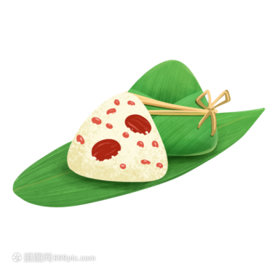
⑧又是一年端午至，记忆的湖水又漾起了波澜，淌进那些澄澈的回忆。就突然的，渴望时光驻足于母亲还健在的端午节，驻足于母亲伫立在家门口轻声唤我的那一刻……
- 本文回忆了端午时节与粽子有关的哪些事情？请补全思维导图。

包粽子

仔细阅读，我发现包粽子和__________是详写的，而_______和___________作者花的笔墨较少。
- 阅读第4自然段，我发现作者用卷粽叶_________、戳糯米、_______、___________这样几个步骤详写“妈妈包粽子”的过程。而描写我和弟弟的反应目的是 ______________________________________________________。
- 本文在写法上和课文《腊八粥》相似，详略分明，深入阅读文本后，你觉得作者这样安排有什么用意？
_________________________________________________________________________________________________________________________________
（设计意图）本单元立足于“民风民俗”，阅读方法突出单元语文要素。围绕这，在学生学完本课后进行课外拓展阅读，读一篇文拓宽学生的眼界，更好地感知节日文化习俗，从整体感知、提取信息、形成解释、解决问题等多角度迁移运用课上所学的阅读方法，养成自主运用阅读策略的好习惯。

六下第一单元《腊八粥》学生作业使用情况及分析
本课作业使用可以充分把握课前、课中以及课后延时服务几个时间段，同时联结美术等学科，进行绘制等内容的设计与
预学作业
大部分同学能积极地查找网络或身边的教辅资料资料了解作者信息，预学重基础，对易错的字音、字形有提前的了解，便于课堂上的针对性教学。
导学作业
1.情境填空
分析：以六3班为测评对象，全班共44人参与，完全写对的28人，占比63.64%，“褐色”写错的5人，“栗子”写错的有6人，“搅和”5人。这三个均错的有3人。该项作业使用下来，学生从答题角度均反映比《补充习题》上单纯的看拼音写词语有新鲜感，随文段认字、写字，并从中理解字义，更有趣味性和挑战性。答题的结果看，词语的情境式运用需要常态化，让学生习惯这样的方式进行基础知识的识记、运用与巩固。
学生作业呈现：
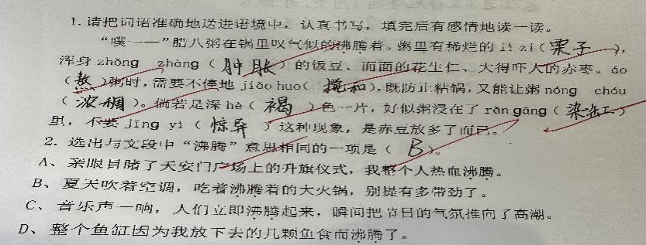

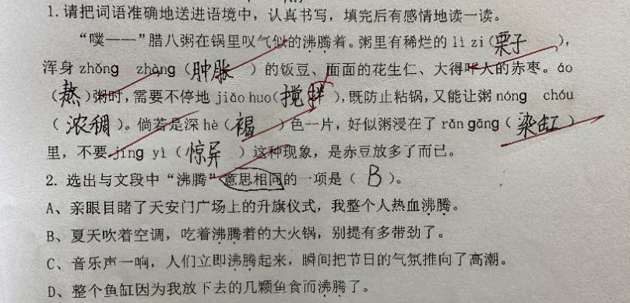
2.方言字义的理解——
分析：这一题融入第一课时的课堂教学，“松劲”是典型的湘西方言，理解上稍有点难度，在点拨以后，语言感觉敏锐的同学能将其与“松懈”等意思联系起来理解，其余的几个方言词汇，总体感知情况良好，“糊糊涂涂”一词通过图片比对，在语境中理解改词。

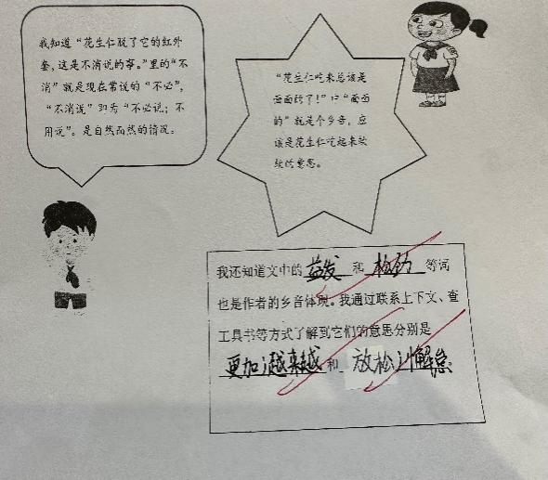
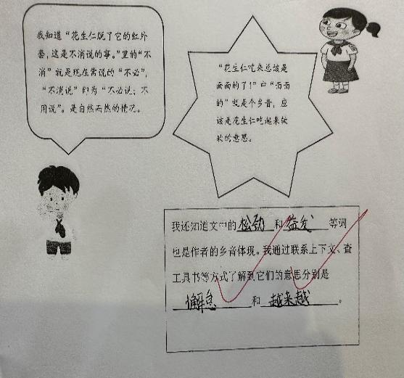

3.内容的整体感知
分析：学生对文章分“等粥”和“喝粥”两个部分是比较清楚的，毕竟在课后习题中有提示，详写的等粥部分细分的内容，能准确提炼的学生占30%，在写错字，或顺序混淆等方面出现了不一样的偏差，这个整体感知作为第一课时结束后的巩固作业，学生凭借课堂学习，不翻书完成的课文内容的整体感知的梳理。深入理解作者详写部分具体细致的刻画则结合第二课时的教学渗透进行。
作品呈现：
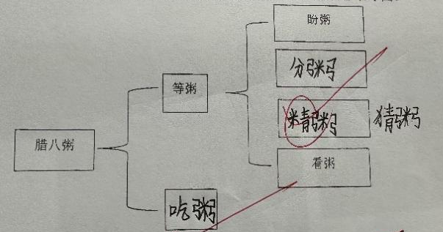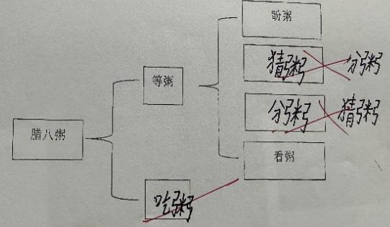

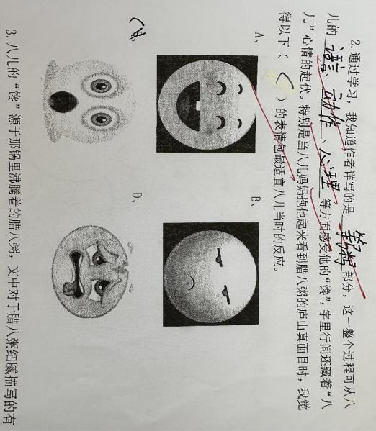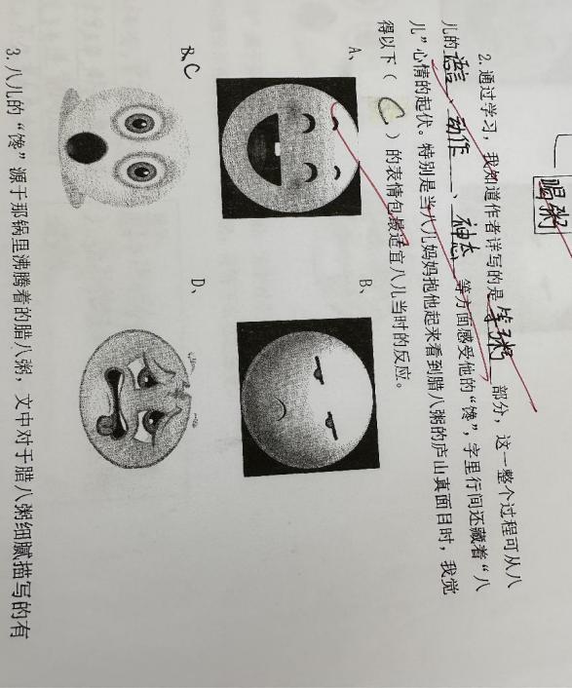

导学作业二分析：
该作业课堂与课后的结合使用，拍摄哪个场景也是对文本内容的回顾，以情境化的变式让它展现了新颜。从作业的出示到完成，学生的总体情绪饱满，参与度很高。到用“画图”方式呈现自己心目中的场景，大家更愿意用文字来描绘，有的甚至直接参照了课文中的插图。这题关注学生的个性，因人而异，不求一种方式，学生擅长作画配文，单独呈现文字均可以，不必拘泥一种形式。
作品呈现：
绘一绘（写一写）
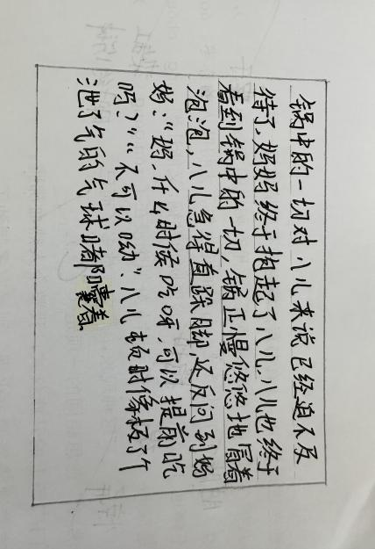
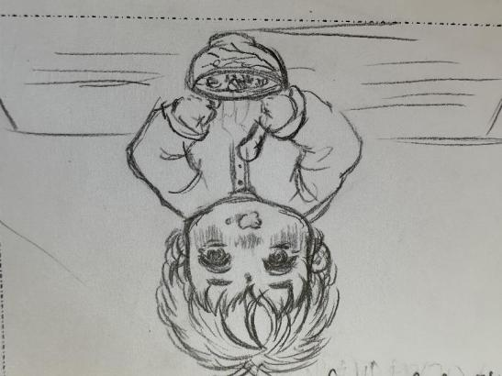
作品呈现：

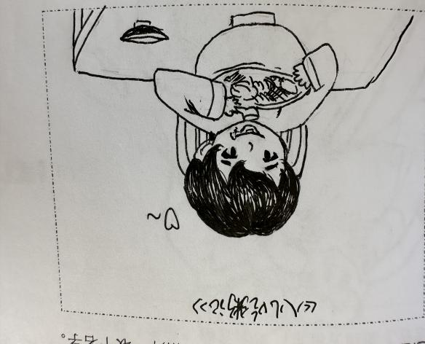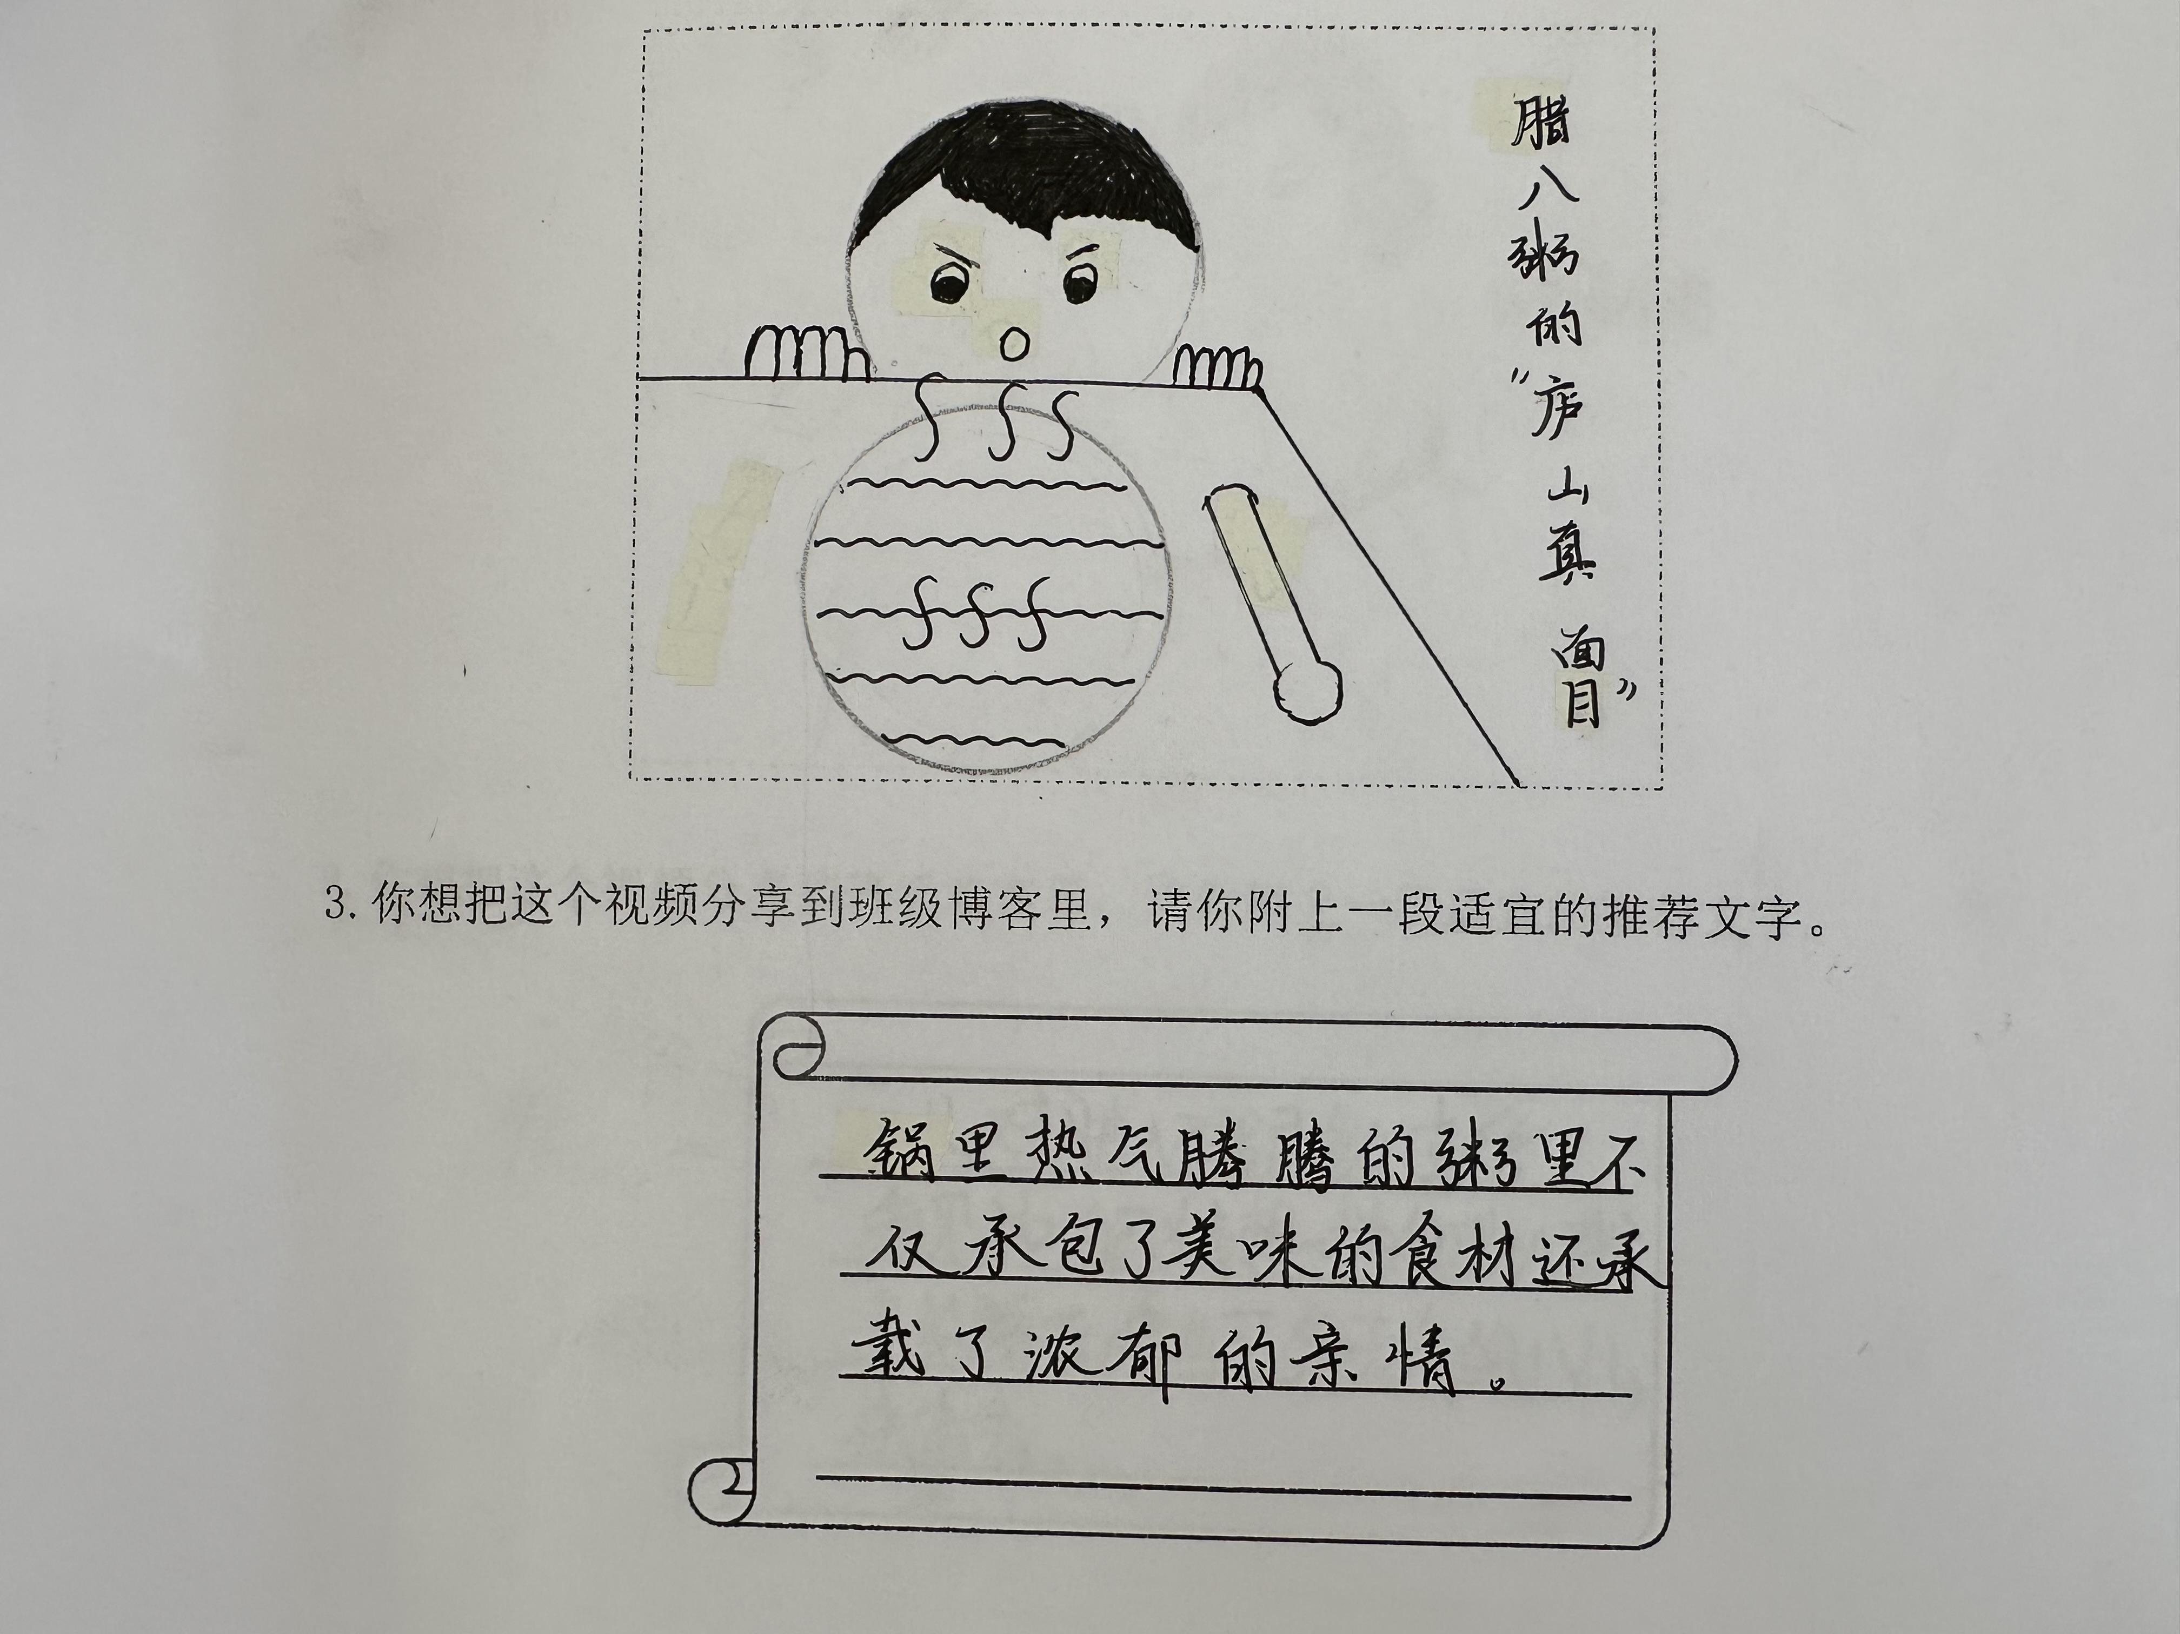
推送文字：
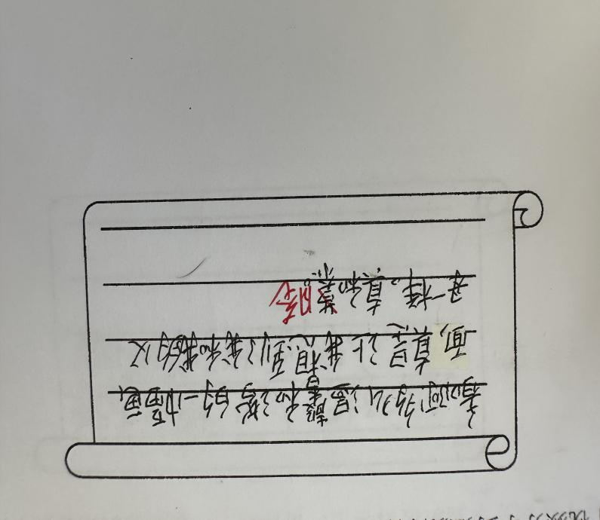

品句子，谈感受。根据文中对“腊八粥”细腻描写语句谈感受，抓的句子大同小异，语言感受力敏锐的同学则会从中体会出正是八宝粥的诱人，更让八儿如此急迫地想吃到它，也就更能理解他言行间的那种“反常”。
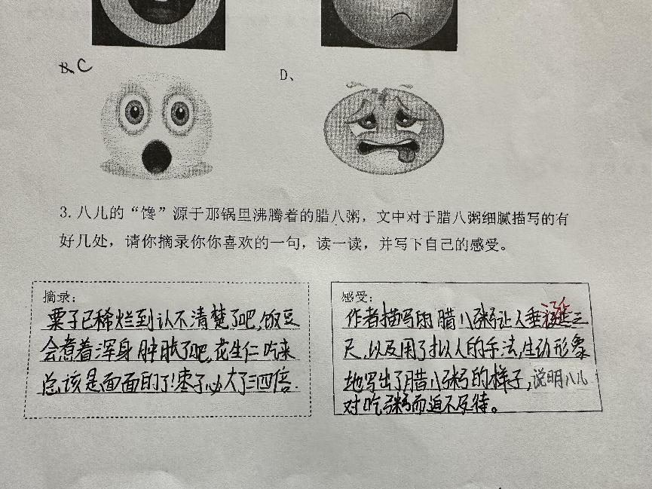

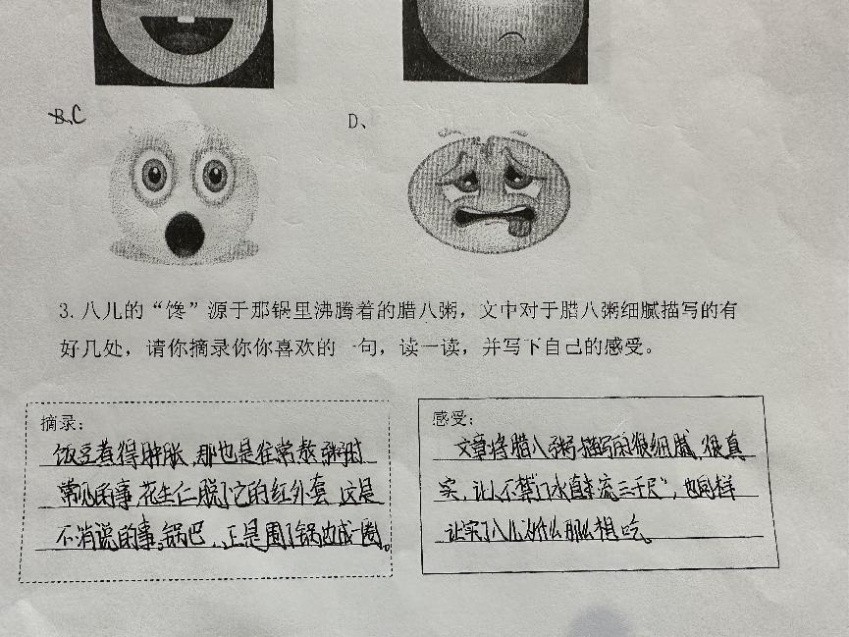

创意表达上着眼于学生的享用美食的经历，多角度写好一种美味。这里采用了学生自主计时方式，快的同学四分多钟就完成了约150字的练笔。大部分同学用时7-8分钟。此项内容要以学生个体能力出发，善表达的同学要充分发挥优势，表达能力薄弱的同学要鼓励他们表达，重在写清一个点，注重分层。
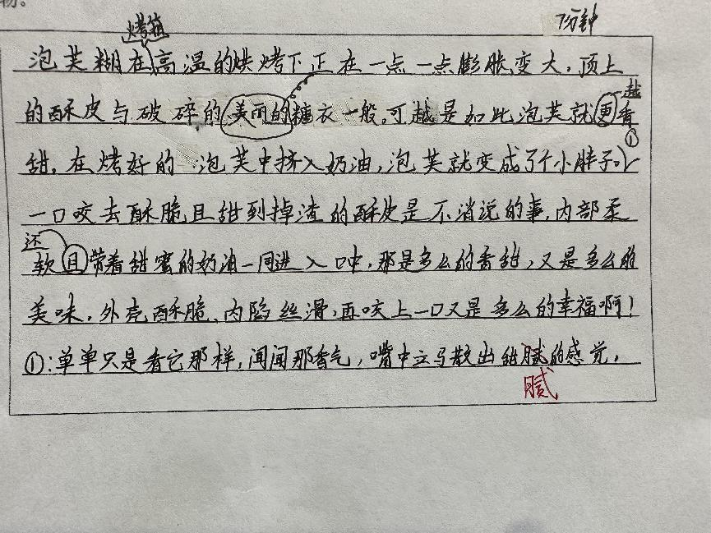
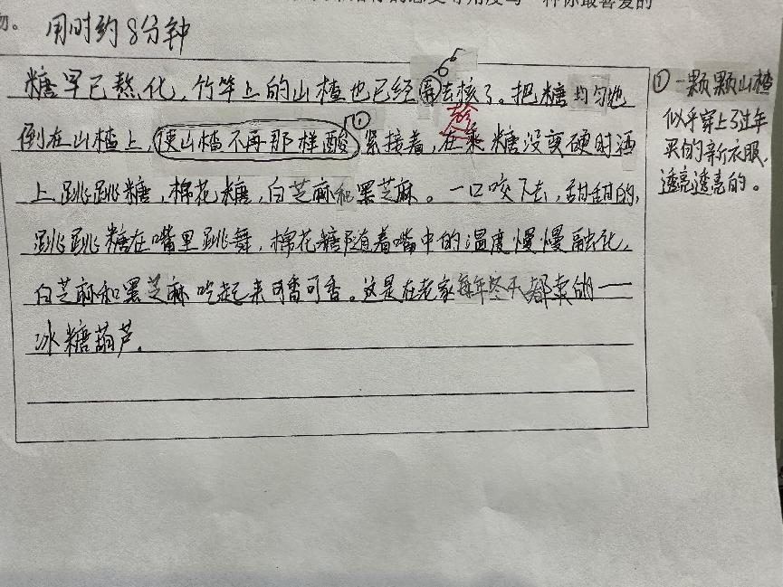

拓展阅读使用分析：
课程标准中指出小学高段的学生要有独立阅读的能力，运用所学的阅读方法恰当地解决问题。《忆端午》这篇文章，学生阅读用时约10分钟，文章内容的整体感知约45%的同学全部正确，其余学生在一家人备食材这块有点误解。对于详写妈妈包粽子的过程，运用的一系列动作，需要学生提取信息，根据提示“卷粽叶”和“戳糯米”两个步骤可知，所填的内容也应“动+名词”这样的形式，但半数学生在提炼时存在了偏差。文章详略安排的用意，能深入读进去发现作者表达的情感，也是语言感受力敏锐，表达能力强的同学。

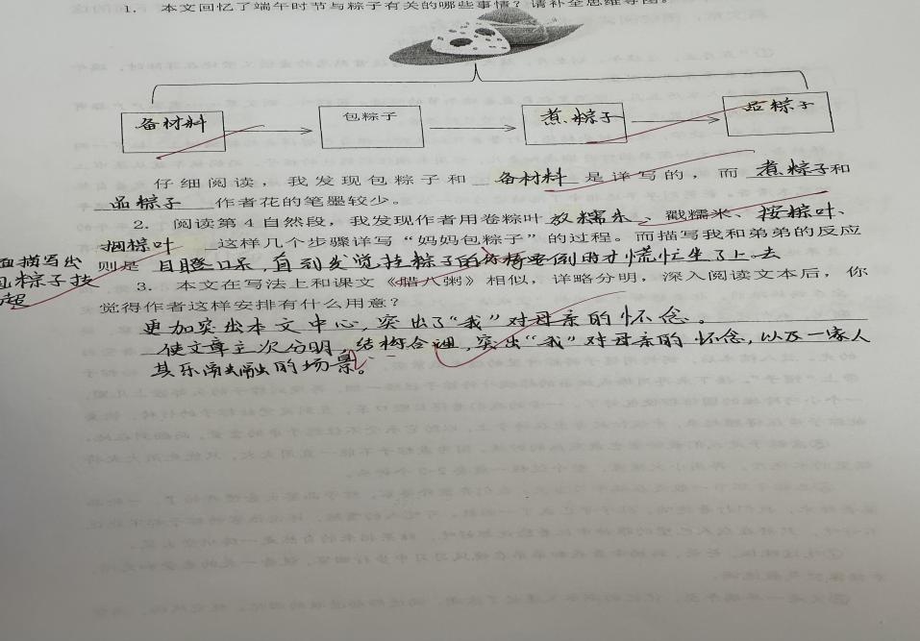

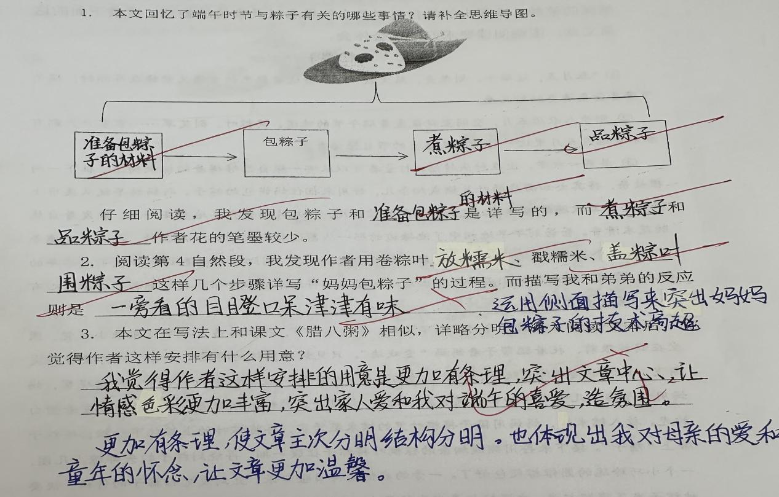

总之，作业设计紧密结合课程标准的要求，立足于班情，从学生语文素养的培养的大局去思考，步子迈得坚实，追求一课一得。本课作业形式丰富，从阅读理解、语言表达、思维发展等方面出发，着眼于学生语文素养的整体提高。

